Муниципальное бюджетное дошкольное образовательное учреждение №79 г. Липецка

Сценарий утренника, посвящённого Дню 8 марта,

«Доброе утро, милая мамочка»,

«Сундучок с праздником»

для средней группы №4.

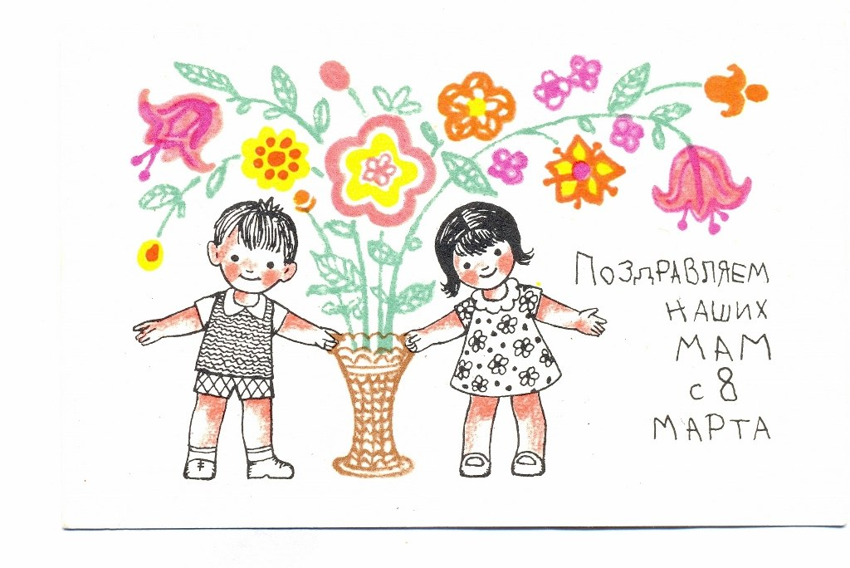

Музыкальный руководитель

Хаврошкина Т.Л.

2024

Дети под фонограмму песни «Далеко от мамы» группы «Барбарики» заходят в зал танцуют.

Танец общий.

Ведущий: Мы собрали в зале множество ребят голоса их звонко, радостно звенят!  
Самый главный праздник света и добра празднует сегодня наша детвора!

- Восьмое Марта! День весенний! И, если за окном пурга,  
Вас, дорогие наши мамы, всегда согреет детвора!  
  
- Мама-слово дорогое. В слове том тепло и свет  
В славный день 8 Марта нашим мамам шлем  
Все: Привет!

- Добрые наши и милые, от всех души для вас  
Концерт веселый, праздничный, покажем мы сейчас.

- Всё готово к празднику так чего ж мы ждём?  
Мы песенкой о мамочке праздник наш начнём!

*Песенка про маму*

(садятся)

Ведущий: А теперь, дорогие мамы, на минутку закройте глаза.  
Позабудьте заботы, усталость. Ведь начнутся сейчас чудеса!  
  
 Вбегает взлохмаченный Домовенок  
  
Кузя: Ох, беда, беда, огорчение! Хозяйство – по миру, убытки не меряны!

Сундук с праздниками пропал! Я бежал, бежал, устал! Куда это я попал?  
Ведущий. Ты попал к ребятам на праздник. А сам-то ты кто?  
Кузя. Я-то Кузька – домовой. Пригласи меня домой - я порядок наведу, не пущу я в дом беду, вашим бабушкам и мамам по хозяйству помогу! А тут недоглядел! Пропажа у меня в хозяйстве приключилась, сундук мой пропал! Ой, беда, беда, огорчение! Что делать, что делать?  
Ведущий. Да, ты посмотри, Кузенька. Не твой ли это сундучок в углу стоит?  
Кузя. Вот он, сундучок мой заветный! Он не простой: в нём – праздник! (гладит и обнимает)

Ведущий. А это как?  
Кузя. Ну, обычно в сундук складывают вещи, которые в хозяйстве пригодятся…А у меня там – праздник!  
  
Ведущий. Кузя, дорогой, так ведь нам как раз очень нужен такой сундучок.  
Ведь у нас сегодня такой хороший праздник – женский день.  
Кузя(думает). Ну, да ладно, подарю вам сундучок. Но знайте, чтобы его открыть, надо сказать волшебные слова. Я вам сейчас скажу, а вы запоминайте. «Сундучок мой, сундучок, позолоченный бочок ,расписная крышка, медная задвижка. Сундук крышку подними, что лежит нам покажи».(дети говорят слова, Кузя открывает сундук. Достаёт смайлик,( улыбку) О, улыбка! А улыбка не простая…  
Ведущий. А знаю я, Кузенька, что это за игра - кто больше ласковых слов назовёт про свою маму тот и выигрывает, и, конечно, же наши дети так любят свою маму что знают очень много ласковых слов .  
Кузя раздаёт смайлики детям. Дети говорят слова и кладут улыбки в корзину.   
  
Кузя. Продолжаем мы играть снова нам пора сказать: «Сундук крышку подними, что лежит нам покажи» (достает из сундука ложки)  
Ведущий. Чтобы было нам сегодня веселей, позовём - ка мы на праздник ложкарей.

Мальчики берут ложки и становятся по точкам.

- Мы старались, мы спешили, дружно танец мы учили.  
- Мы девчонок поздравляем, счастья, радости желаем!  
- В этот день и в этот час выступаем мы для вас!

*Танец мальчиков с ложками*  
Кузя. Ай, да молодцы- удальцы, и на ложках играют и девчонок поздравляют, ну не мальчишки, а просто клад. Что ж, игру мы начинаем! Говорим волшебные слова, открываем сундук. (сказали) достаёт оладушки.  
Ведущая. Ну, какие же оладушки, если рядом нет милой нашей бабушки.

Дети становятся по точкам.  
- Много у бабушки разных забот много у бабушки всяких хлопот,  
Добрая, милая, бабушка наша нет тебя лучше, моложе и краше.  
- А у нашей бабушки золотые руки, рядом с нашей бабушкой, мы не знаем скуки.  
Бабушек добрых любят все дети, бабушкам добрым наши приветы.  
 *Песня «Если мамы с папой дома нет»*

Сели.

Ведущая. Кузя, а не пора ли нам бабушек порадовать и испечь им оладушки?

Кузя. Ой, боюсь, с тестом нам не справиться. А вот яичницу мы осилим. Только нам понадобятся, аж, четыре бабушки.

*Игра «Яичница для бабушки»*

Дети выстраиваются около стульчиков в шеренгу. Бабушка вначале шеренги и в конце. У первой бабушки яйцо и ложка, у бабушки в конце просто миска. Дети передают ложку с яйцом и возвращают назад.  
  
Ведущий. Интересно, какой же следующий сюрприз нас ждёт в сундучке?

(говорят слова) Кузя достаёт бантик) что-то не очень понятно.

Выбегают девочки.  
- Наступает танца час,

- Посмотрите вы на нас.

- Мы хотя и малыши,

- Но танцуем от души.

*Танец «Губки бантиком»*Ведущий. Кузя, остался в нашем праздничном сундучке что-нибудь? Давайте поскорей его откроем.

Кузя. Мы должны сказать слова и только тогда узнаем. (говорят, достаёт из сундучка сердечко)  
Ведущий: Дорогие наши мамы и бабушки, мы вам признаёмся в любви.

Дети встают по точкам.

Ведущая. Всю любовь не выразить словами, пожеланий всех не перечесть,  
Мы хотим сказать любимой маме:  
Все вместе: «Хорошо, что ты на свете есть!»

Кузя. Дорогие, любимые женщины! Пусть уходит от вас беда,  
Пусть откроются двери для счастья, горе к вам не придёт никогда. В окна входит к вам солнечный свет. Пусть приносят вам наслаждение ветерок и весенний рассвет.  
Ведущая. Улыбайтесь, пожалуйста, чаще, пусть весёлый звучит ваш смех,  
Пусть сопутствует вам удача, вдохновение, надежда, успех!  
И, конечно, же мы приготовили для наших мамочек подарки, сделанные своими руками.

*Подарки.*

Уход детей из зала.